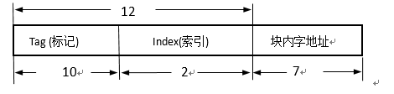4.13.(2)

7.6有一条5段(S1-S5)组成的数据处理流水线如图7.22所示：其中，S1、S2、S3和S4的执行时间为△t，S5的执行时间为3△t

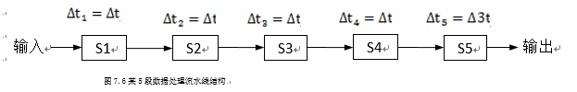

(1)画出连续处理5个数据的处理过程的时空图，并求出流水线的实际吞吐率和效率。

(2)采用瓶颈段细分方法对瓶颈段S5进行改造，画出改造后的流水线和连续处理5个数据的时空图，并求出流水线的实际吞吐率和效率。

解：（1）

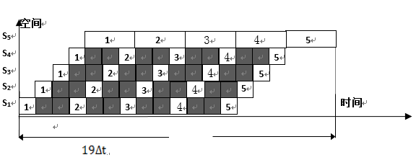

完成5条指令，花了19⊿t的时间，吞吐率为

而流水线的效率为：

(2)细分瓶颈段

由于瓶颈段的执行时间是其余各段的执行时间的3倍，将瓶颈段s3细分为3个子流水线功能段S5a、S5b、S5c，这样每个功能段或子功能段的执行时间均为⊿t，流水线转换为各段执行时间均相等的流水线，

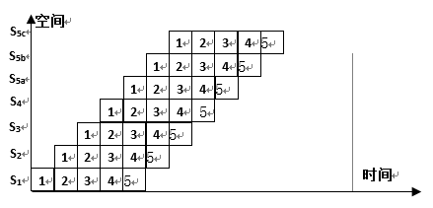完成5条指令，花了11⊿t的时间，吞吐率为

而流水线的效率为：

8.5有4个设备A、B、C、D的响应优先级从高到低的次序为D>B>A>C，画出串行链式排队电路。

**解：**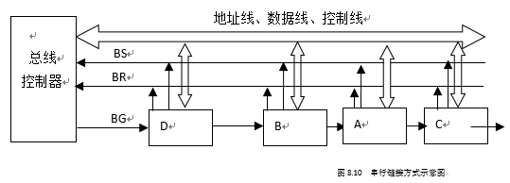

8.6 有4个设备A、B、C、D的响应优先权为A>B>C>D，试画出独立请求方式的排队电路。

**解：**

4.13.(2)

7.6有一条5段(S1-S5)组成的数据处理流水线如图7.22所示：其中，S1、S2、S3和S4的执行时间为△t，S5的执行时间为3△t



(1)画出连续处理5个数据的处理过程的时空图，并求出流水线的实际吞吐率和效率。

(2)采用瓶颈段细分方法对瓶颈段S5进行改造，画出改造后的流水线和连续处理5个数据的时空图，并求出流水线的实际吞吐率和效率。

解：（1）



完成5条指令，花了19⊿t的时间，吞吐率为

而流水线的效率为：

(2)细分瓶颈段

由于瓶颈段的执行时间是其余各段的执行时间的3倍，将瓶颈段s3细分为3个子流水线功能段S5a、S5b、S5c，这样每个功能段或子功能段的执行时间均为⊿t，流水线转换为各段执行时间均相等的流水线，

完成5条指令，花了11⊿t的时间，吞吐率为

而流水线的效率为：

8.5有4个设备A、B、C、D的响应优先级从高到低的次序为D>B>A>C，画出串行链式排队电路。

**解：**

8.6 有4个设备A、B、C、D的响应优先权为A>B>C>D，试画出独立请求方式的排队电路。

**解：**